Пожарная опасность в весенний период. Действия при возникновении чрезвычайной ситуации.
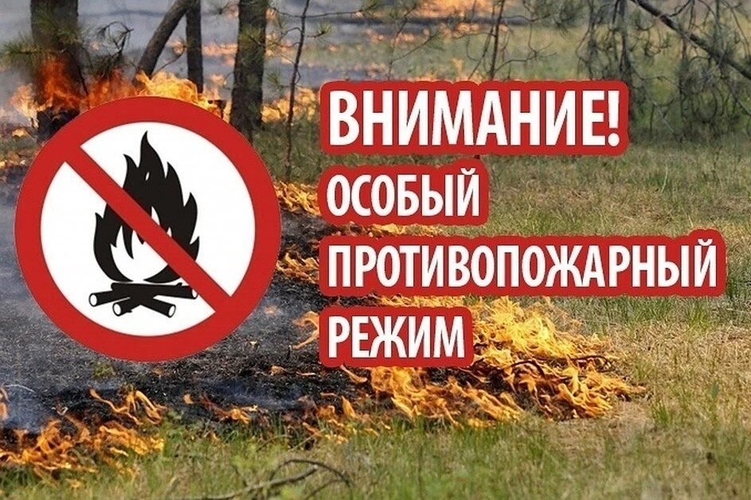
Наступает весенне-летний период, который каждый человек в любом возрасте ждет с большой радостью и надеждой. Предстоящий отпуск, отдых на природе в выходные и праздничные дни, работа на своих приусадебных участках – всё это позволит отвлечься от долгой зимы. К сожалению, некоторые забывают, что после таяния снега и ухода талой воды резко возрастает вероятность возникновения пожара.
Беспечное, неосторожное обращение с огнем при сжигании сухой травы, мусора на территории дач, домиков зачастую оборачивается бедой – практически 50% пожаров в данный период возникает именно по этой причине!
Как предупредить пожары в весенне-летний пожароопасный период, как с ними бороться? Пик роста пожаров приходится именно на апрель – май месяцы!!!
Об этом мы и решили поговорить с нашими воспитанниками и провели ряд мероприятий :
- Проводилась беседы «Пожарная безопасность в лесу», «Весенний пожароопасный период».

- Организован показ мультфильмов по пожарной безопасности .
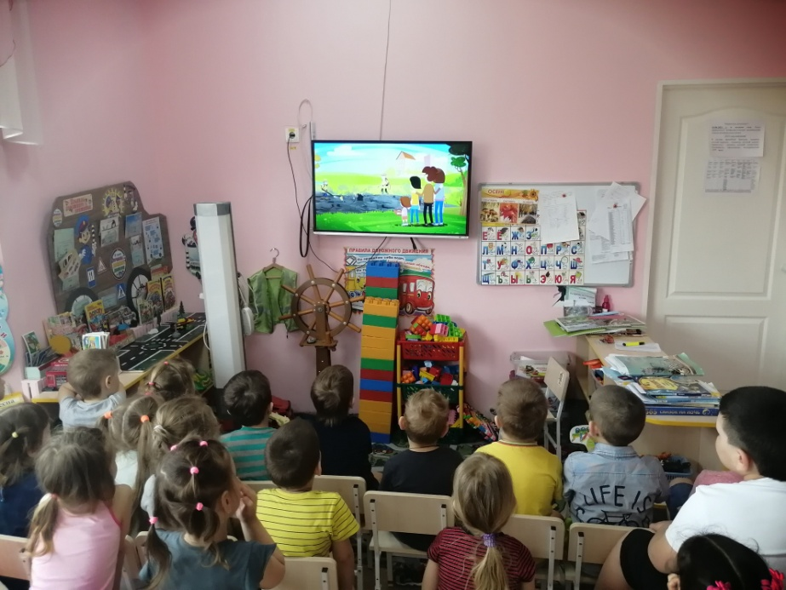
- Раскрашивание картинок на данную тему.

- Проведен инструктаж по пожарной безопасности.

- Проведены игры «Опасные предметы», «Разрезные картинки».
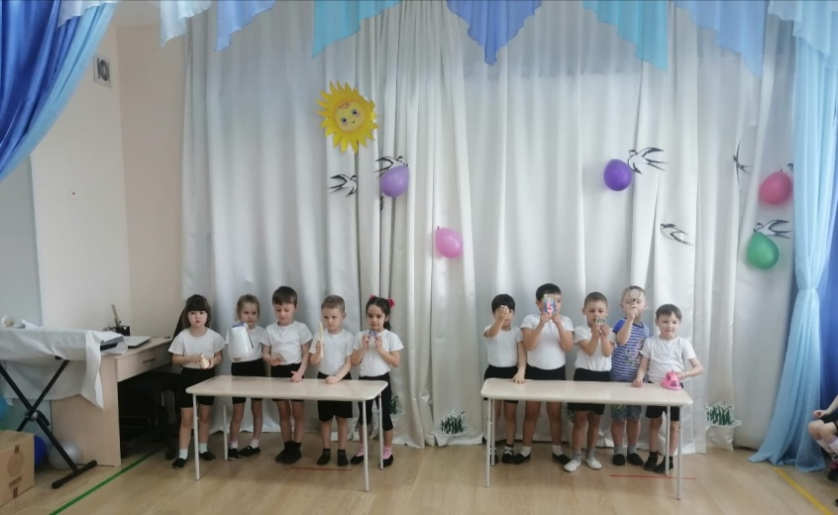
- Итогом стало развлечение по пожарной безопасности «С Машей играй, правила пожарной безопасности запоминай.
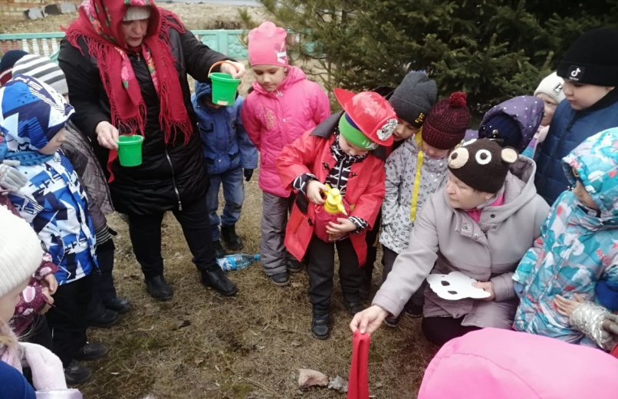
Не допустить беду можно – всё в руках самих граждан!

